ABS|АБС Bosh 2S

Общая информация
- Лампа АБС|ABS загорается когда происходит сбой системы.
- Самодиагностика на этой системе АБС|ABS отсутствует.

Последовательность правильной работы
- Включите зажигание.
- Лампочка АБС|ABS должна загореться.
- Заведите двигатель.
- Лампа должна потухнуть когда пойдет заряд аккумулятора.

Проверка цепи лампы АБС|ABS
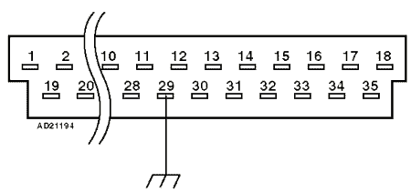
- Включите зажигание.
- Лампочка АБС|ABS должна загореться.
- Если не загорелась : выключите зажигание.
- Проверьте предохранитель.
- Разъедените разъем блока управления АБС|ABS
- Включите зажигание.
- Лампочка АБС|ABS должна загореться.
- Если не загорелась : выключите зажигание.
- Соедените 29-й контакт разъема с землей.
- Включите зажигание.
- Лампочка АБС|ABS должна загореться.
- Если не загорелась : выключите зажигание.
- Проверьте проводку и лампу.

Датчик АБС|ABS

Предварительная проверка
- Проверьте подшипник ступицы на люфт.
- Проверьте датчики АБС|ABS на механические повреждения .
- Визуально проверьте кольца датчиков АБС|ABS на отсутствие грязи или дефектов на поверхности.

Проверка воздушного зазора
Техническая информация
Воздушный зазор
Перед | 0,2-1,5мм
Зад | 0,5-1,5мм
Момент затяжки
Перед | 8 Nm
Зад | 15 Nm
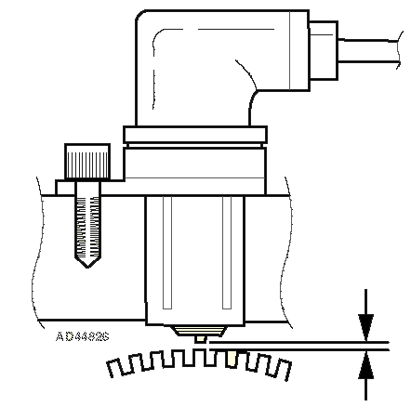
- Поставьте один зуб кольца датчика напротив датчика АБС|ABS.
- Проверьте воздушный зазор между датчиком и кольцом.
- Для переднеприводного автомобиля(FWD): не регулируется зазор датчиков.
- Для полноприводного автомобиля(4WD) : не регулируется зазор передних датчиков.
- Если снимали или меняли: Затяните усилием указанным в таблице.

Регулировка задних дачиков полноприводного автомобиля.
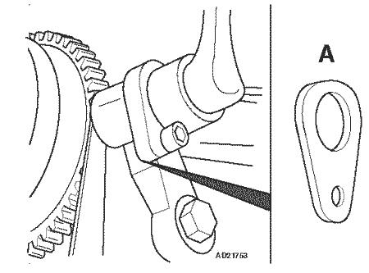
- Убедитесь что зажигание выключено.
- Проверьте воздушный зазор.
- Разъедените разъем датчика.
- Снимите датчик.
- Снимите регулировочную шайбу (А) , если необходимо.
- Почините датчик
- Затяните усилием указанным в таблице.

Проверка сопротивления - перед
Техническая информация
Контакты | Датчик | сопротивление
4 и 5(FWD) | Левый | 900-1300 Ом
4 и 22 (4WD) | Левый | 900-1300 Ом
11 и 21 | Правый | 900-1300 Ом
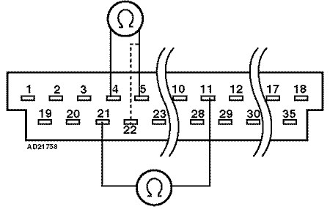
- Убедитесь что зажигание выключено.
- Разъедените разъем блока управления (ECU).
- Проверьте на разъеме сопротивление между контактами .
- Если полученные значения не соответствуют табличным:
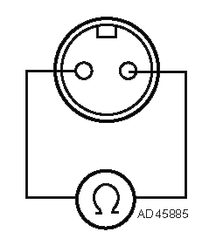
- Разъедените разъем датчика АБС|ABS.
- Проверьте сопротивление между контактами датчика.
- Если полученное значение соответствует табличному:проверьте проводку.
- Если полученное значение не соответствует табличному: датчик неисправен .
- Повторите проверку для других датчиков.

Проверка сопротивления - зад
Техническая информация
Контакты | Датчик | сопротивление
7 и 9 | Левый | 900-1300 Ом
24 и 26 | Правый | 900-1300 Ом
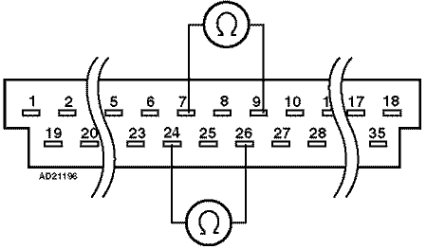
- Убедитесь что зажигание выключено.
- Разъедените разъем блока управления (ECU).
- Проверьте на разъеме сопротивление между контактами .
- Если полученные значения не соответствуют табличным:
- Разъедените разъем датчика АБС|ABS.
- Проверьте сопротивление между контактами датчика.
- Если полученное значение соответствует табличному:проверьте проводку.
- Если полученное значение не соответствует табличному: датчик неисправен .
- Повторите проверку для других датчиков.

Проверка напряжения - перед
Техническая информация
Контакты | Датчик | Напряжение
4 и 5(FWD) | Левый | 0,1 V перем.
4 и 22 (4WD) | Левый | 0,1 V перем.
11 и 21 | Правый | 0,1 V перем.
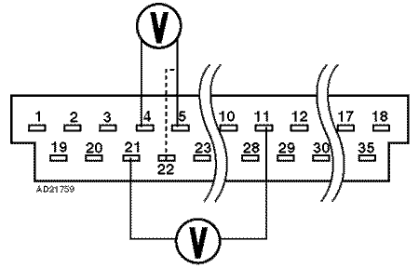
- Убедитесь что зажигание выключено.
- Поднимите автомобиль.
- Разъедените разъем блока управления (ECU).
- Поставьте вольтметр на измерение переменного тока.
- Раскрутите колесо до 60-ти оборотов в минуту.
- Проверьте напряжение между контактами разъема.
- Если полученные значения не соответствуют табличным:
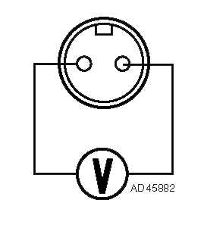
- Разъедените разъем датчика АБС|ABS.
- Раскрутите колесо до 60-ти оборотов в минуту.
- Проверьте напряжение между контактами датчика.
- Если полученное значение соответствует табличному:проверьте проводку.
- Если полученное значение не соответствует табличному: датчик неисправен .
- Повторите проверку для других датчиков.

Проверка напряжения - зад
Техническая информация
Контакты | Датчик | Напряжение
7 и 9 | Левый | 0,1 V перем.
24 и 26 | Правый | 0,1 V перем.
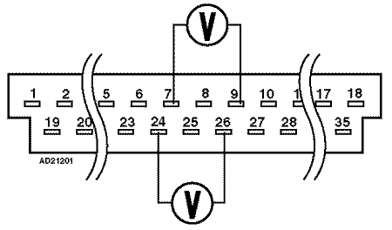
- Убедитесь что зажигание выключено. Поднимите автомобиль
- Разъедените разъем блока управления (ECU).
- Поставьте вольтметр на измерение переменного тока.
- Раскрутите колесо до 60-ти оборотов в минуту.
- Проверьте напряжение между контактами разъема.
- Если полученные значения не соответствуют табличным:
- Разъедените разъем датчика АБС|ABS.
- Раскрутите колесо до 60-ти оборотов в минуту.
- Проверьте напряжение между контактами датчика.
- Если полученное значение соответствует табличному:проверьте проводку.
- Если полученное значение не соответствует табличному: датчик неисправен .
- Повторите проверку для других датчиков.

Проверка формирующей волны - перед
Техническая информация
Контакты | Датчик
7 и 9 | Левый
24 и 26 | Правый
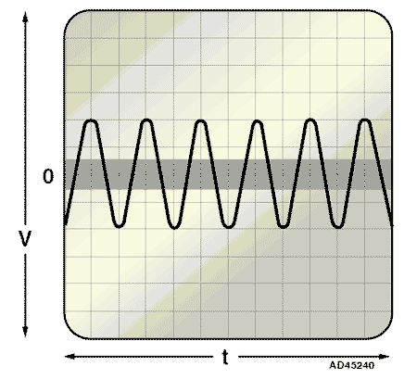
- Убедитесь что зажигание выключено.
- Поднимите автомобиль.
- Разъедените разъем блока управления (ECU).
- Подсоедените осцилограф к контактам разъема.
- поверните колесо .
- Проверьте формирующую волну датчика.
- Если полученные значения не соответствуют табличным:
- Разъедените разъем датчика АБС|ABS.
- Поверните колесо.
- Проверьте формирующую волну на контактах датчика.
- Если формирующая волна соответствует спецификации:проверьте проводку.
- Если полученное значение не соответствует табличному: датчик неисправен .
- Повторите проверку для других датчиков.

Проверка формирующей волны - зад
Техническая информация
Контакты | Датчик
4 и 5(FWD) | Левый
4 и 22 (4WD) | Левый
11 и 21 | Правый
- Убедитесь что зажигание выключено.
- Поднимите автомобиль.
- Разъедените разъем блока управления (ECU).
- Подсоедените осцилограф к контактам разъема.
- поверните колесо .
- Проверьте формирующую волну датчика.
- Если полученные значения не соответствуют табличным:
- Разъедените разъем датчика АБС|ABS.
- Поверните колесо.
- Проверьте формирующую волну на контактах датчика.
- Если формирующая волна соответствует спецификации:проверьте проводку.
- Если полученное значение не соответствует табличному: датчик неисправен .
- Повторите проверку для других датчиков.

Реле

Проверочная операция системы реле
Техническая информация
Контакты | Состояние | Сопротивление
30 и 87 | Аккумуляторная батарея отключена | бесконечность
30 и 87а | Аккумуляторная батарея отключена | 0
30 и 87 | Аккумуляторная батарея подключена | 0
30 и 87а | Аккумуляторная батарея подключена | бесконечность
+ от аккумулятора к контакту 86
- от аккумулятора к контакту 85
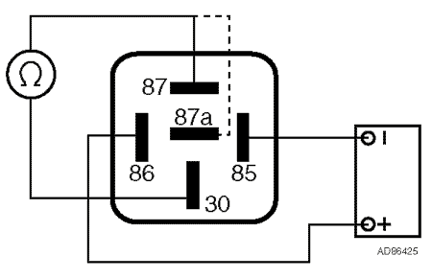
Заметка: Убедитесь что аккумулятор правильно подсоединен.Иначе реле может быть повреждена.
- Убедитесь что зажигание выключено.
- Выньте реле.
- Проверьте сопротивление между контактами.
- Подсоедените аккумулятор к реле.
- Проверьте сопротивление между контактами реле.

Проверка питающего напряжения
Техническая информация
Контакты | Состояние | Напряжение
87 и земля | Зажигание выключено | Напряжение аккумулятора
86 и земля | Зажигание включено | Напряжение аккумулятора
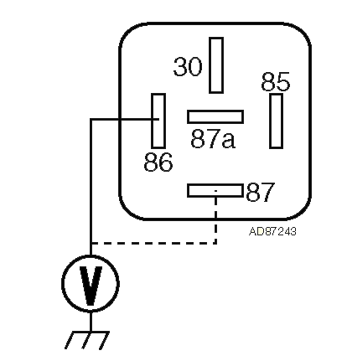
Заметка: Защитное реле должно быть соответствйющим и правильно работать для проверки птающего напряжения.
- Убедитесь что зажигание выключено.
- Выньте реле.
- Проверьте напряжение между контактами разъема реле и землей.
- Включите зажигание.
- Проверьте напряжение между контактами разъема реле и землей.
- Если напряжение не соответствует спецификации проверьте проводку и предохранитель.

Проверочная операция реле насоса.
Техническая информация
Контакты | Состояние | Сопротивление
30 и 87 | Аккумулятор отсоединен | бесконечность
30 и 87 | Аккумулятор подсоединен | 0
+ от аккумулятора к контакту 86
- от аккумулятора к контакту 85
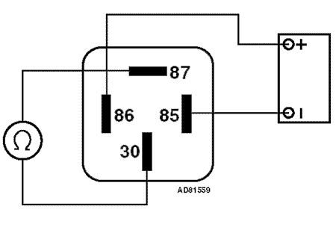
Заметка: Убедитесь что аккумулятор правильно подсоединен.Иначе реле может быть повреждена.
- Убедитесь что зажигание выключено.
- Выньте реле.
- Проверьте сопротивление между контактами.
- Подсоедените аккумулятор к реле.
- Проверьте сопротивление между контактами реле.

Проверка питающего напряжения реле насоса
Техническая информация
Контакты | Состояние | Напряжение
87 и земля | Зажигание выключено | Напряжение аккумулятора
86 и земля | Зажигание включено | Напряжение аккумулятора
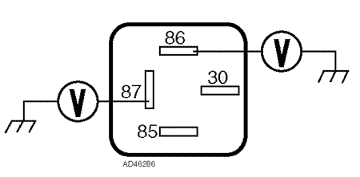
Заметка: Защитное реле должно быть соответствйющим и правильно работать для проверки птающего напряжения.
- Убедитесь что зажигание выключено.
- Выньте реле.
- Проверьте напряжение между контактами разъема реле и землей.
- Включите зажигание.
- Проверьте напряжение между контактами разъема реле и землей.
- Если напряжение не соответствует спецификации проверьте проводку и предохранитель.

Проверочная операция защитного реле.
Техническая информация
Контакты | Состояние | Сопротивление
30 и 30а | Аккумулятор отсоединен | бесконечность
30 и 30а | Аккумулятор подсоединен | 0
+ от аккумулятора к контакту 86
- от аккумулятора к контакту 31
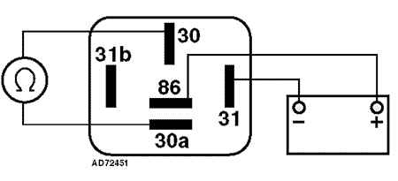
Заметка: Убедитесь что аккумулятор правильно подсоединен.Иначе реле может быть повреждена. Заметка: В защитном реле имеется защитный предохранитель.
- Убедитесь что зажигание выключено.
- Выньте реле.
- Проверьте сопротивление между контактами.
- Подсоедените аккумулятор к реле.
- Проверьте сопротивление между контактами реле.

Проверка питающего напряжения защитного реле
Техническая информация
Контакты | Состояние | Напряжение
30 и 31 | Зажигание выключено | Напряжение аккумулятора
86 и 31 | Зажигание включено | Напряжение аккумулятора
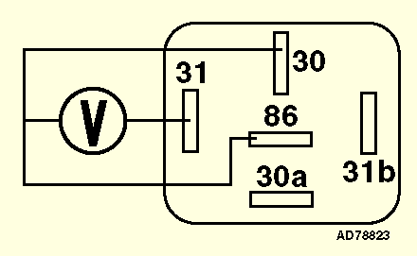
- Убедитесь что зажигание выключено.
- Выньте реле.
- Проверьте напряжение между контактами разъема реле и землей.
- Включите зажигание.
- Проверьте напряжение между контактами разъема реле и землей.
- Если напряжение не соответствует спецификации проверьте проводку и предохранитель.

Электронный блок управления

Проверка питающего напряжения
Техническая информация
Контакты | Напряжение
1 и земля | Напряжение аккумулятора

- Убедитесь что зажигание выключено.
- Разъедените разъем ЭБУ (ECU).
- Включите зажигание.
- Проверьте напряжение между контактами разъема и землей.
- Если напряжение не соответствует спецификации проверьте проводку,предохранитель и защитное реле.
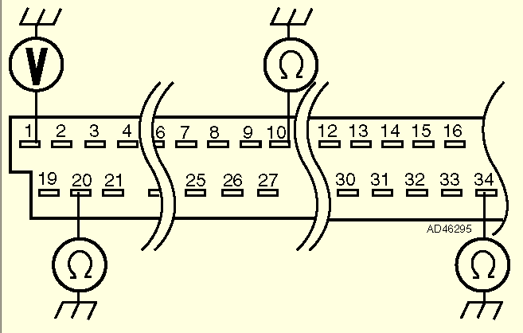

Проверка соединения с землей
Техническая информация
Контакты | Сопротивление
10 и земля | 0
20 и земля | 0
34 и земля | 0

- Убедитесь что зажигание выключено.
- Отсоедените разъем ЭБУ (ECU).
- Проверьте сопротивление между контактами разъема и землей.
- Если сопротивление не соответствует спецификации проверьте проводку.

Гидравлический модулятор клапанов соленоида

Проверка
Техническая информация
Контакт | Клапан соленоида | Сопротивление
1 и 12 | Левый передний | 0,7-1,7 Ом
3 и 12 | Правый передний | 0,7-1,7 Ом
5 и 12 | Левый задний | 0,7-1,7 Ом
7 и 12 | Правый заднийй | 0,7-1,7 Ом
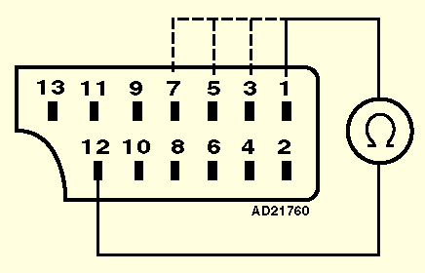
- Убедитесь что зажигание выключено.
- Отсоедените разъем гидравлического модулятора.
- Проверьте сопротивление между контактами гидравлического модулятора.

Насос

Проверочная операция
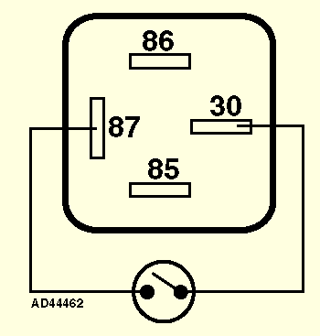
Заметка: Не включайте насос более чем на 2 секунды.
- Убедитесь что зажигание выключено.
- Отсоедените разъем ЭБУ (ECU).
- Выньте реле насоса.
- Соедените 30-й и 87-й контакты на разъеме реле через выключатель.
- Замкните выключатель.
- Насос должен включится.
- Если нет:Проверьте землю гидравлического модулятора.

Датчик тормоза(BPP)

Проверка
Техническая информация
Контакт | Состояние | Напряжение
25 и земя | Педаль выжата | 0
25 и земля | Педаль отпущена | Напряжение аккумулятора
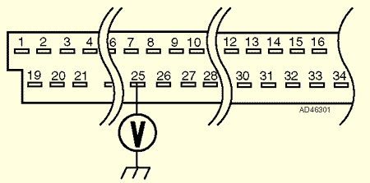
- Убедитесь что зажигание выключено.
- Отсоедените разъем ЭБУ(ECU). Включите зажигание. Проверьте напряжение между контактом разъема и землей.
- Нажмите на педаль , проверьте напряжение.

Гидравлическая система

Прокачка
Заметка: Производитель рекомендует прокачивать под давлением специальным приспособлением.Если нет такого приспособления, последовательность процедуры должна быть такой:
- Убедитесь что зажигание выключено.
- Убедитесь что уровень в бачке по максимуму.
- Прокачайте в последовательности : Левый зад, правый зад, левый перед, правый перед.
- Оденьте трубочку на штуцер прокачки и опестите конец в банку.
- Нажмите сильно на педаль тормоза 2 или 3 раза.
- Откройте штуцер прокачки.
- Выжмите педаль полностью.
- Закройте штуцер прокачки усилием примерно 9 Nm.
- Отпустите педаль.
- Повторяйте операцию до тех пор пока не выйдет весь воздух.
- Поддерживайте уровень жидкости в бачке.
- Долейте до максимума.

